Онищенко В. В. Физика. 9 класс. 12.10.2022.
Урок №17. Тема 8.
Тема урока: Контрольная работа №1 по теме: «Прямолинейное равномерное и неравномерное движения».
Цель: осуществление контроля знаний по теме: «Прямолинейное равномерное и неравномерное движения».
Задание для контроля: - работу выполняем по тексту: -

1. Исследуется перемещение слона и мухи. Модель материальной точки может использоваться для описания движения
1) только слона
2) только мухи
3) и слона, и мухи в разных исследованиях
4) ни слона, ни мухи, поскольку это живые существа
2. Вертолёт Ми-8 достигает скорости 250 км/ч. Какое время он затратит на перелёт между двумя населёнными пунктами, расположенными на расстоянии 100 км?
1) 0,25 с
2) 0,4 с
3) 2,5 с
4) 1440 с
3. На рисунках представлены графики зависимости координаты от времени для четырёх тел, движущихся вдоль оси ОХ. Какое из тел движется с наибольшей по модулю скоростью?
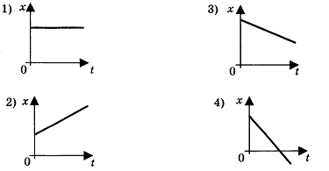
4. Велосипедист съезжает с горки, двигаясь прямолинейно и равноускоренно. За время спуска скорость велосипедиста увеличилась на 10 м/с. Ускорение велосипедиста 0,5 м/с². Сколько времени длится спуск?
1) 0,05 с
2) 2 с
3) 5 с
4) 20 с
5. Лыжник съехал с горки за 6 с, двигаясь с постоянным ускорением 0,5 м/с². Определите длину горки, если известно, что в начале спуска скорость лыжника была равна 18 км/ч.
1) 39 м
2) 108 м
3) 117 м
4) 300 м
6. Моторная лодка движется по течению реки со скоростью 5 м/с относительно берега, а в стоячей воде — со скоростью 3 м/с. Чему равна скорость течения реки?
1) 1 м/с
2) 1,5 м/с
3) 2 м/с
4) 3,5 м/с
7. Установите соответствие между физическими величинами и формулами, по которым эти величины определяются.
Физические величины
А) Ускорение - формула
Б) Скорость при равномерном прямолинейном движении - формула
В) Проекция перемещения при равноускоренном прямолинейном движении - формула
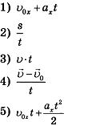

Домашнее задание: -повторить конспект, подготовиться к анализу контрольной работы.
Задание, выполненное в письменном виде, должно быть сфотографировано или отсканировано и отправлено в виде файла. Для обратной связи можно использовать электронную почту viktor-onish2015@mail.ru, социальные сети ВК, ОК, мессенджеры WhatsApp, viber.

